Business Requirements

**Expekt – Форма регистрации**

Автор: Яна Горбунова

Дата создания: 01.10.2019

Версия: 1.1

В этом документе описаны ожидания от представления и функциональности формы регистрации. Работа с сайтом доступна только зарегистрированным пользователям, поэтому процедура регистрации обязательна.

**1.Открытие регистрационной формы**

Форма регистрации открыта с главной страницы сайта. На главной странице сайта есть удобная для просмотра кнопка, которая называется «Зарегистрироваться сейчас». При нажатии на эту кнопку открывается новый экран с формой регистрации. Все обязательные поля отмечены знаком «*».

**2. Вид регистрационной формы**

Форма регистрации должна иметь вид, показанный на скриншоте 1.Все цвета и шрифты должны соответствовать требуемым, все символы должны присутствовать и располагаться в нужных местах.

Cкриншот 1.

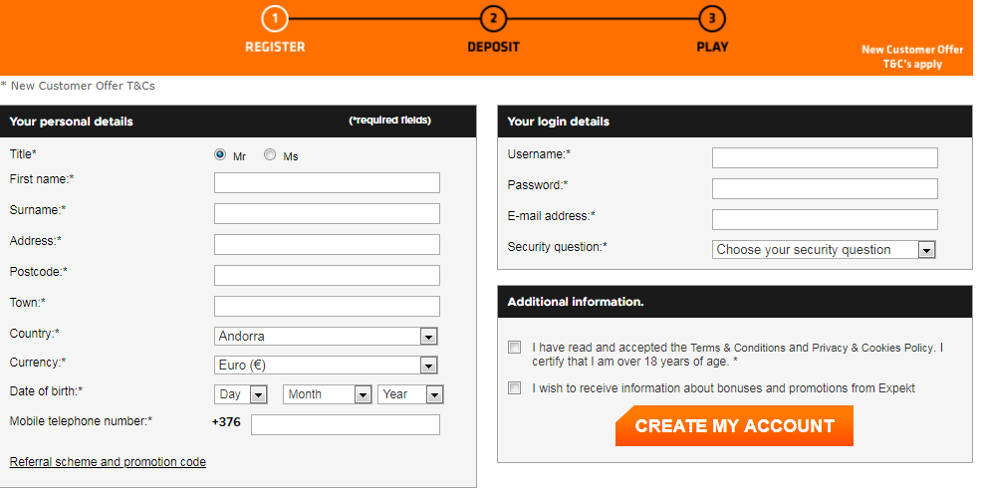

На этом экране три блока.

Первый из них называется «Ваши личные данные» и расположен в левой части экрана.

Второй блок называется «Ваши данные для входа» и расположен справа от блока «Ваши личные данные».

Третий блок называется «Дополнительная информация» и располагается справа от блока «Ваши личные данные» и ниже блока «Ваши данные для входа». В этом блоке есть большая оранжевая кнопка «CREATE MY ACCOUNT». Все буквы на этой кнопке прописные и имеют белый цвет.

Кроме того, над блоком «Ваши личные данные» находится надпись «* Положение о новых предложениях для клиентов» с гиперссылкой, которая ведет к информации о сроках и условиях.

В правом верхнем углу находится переключатель языка. Это выглядит так, как показано на скриншоте 2.

Cкриншот 2

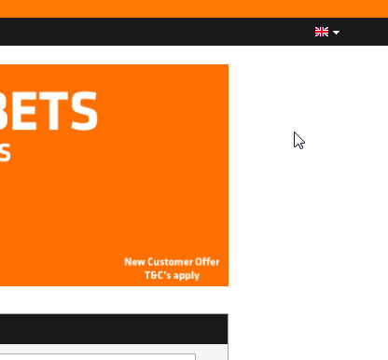

Нажатие на этот переключатель открывает доступные языки, как показано на скриншоте 3. Языки, доступные для выбора, показаны на скриншоте 3.

Cкриншот 3

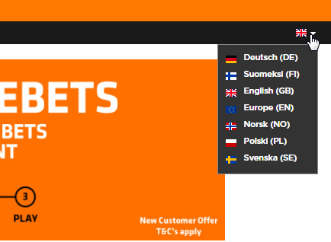

**Блок «Ваши личные данные»**

Этот блок касается личной информации клиента, такой как полное имя, адрес, дата рождения и прочее. Все поля с точными названиями каждого поля и описания приведены ниже. Поля должны быть расположены в том же порядке, как они описаны в этом документе.

**3. Заголовок - обязательное поле**

Необходимо поставить галочку: «Мистер» или «Мисс». Это поле никогда не будет пустым - поле «Mr» заполняется по умолчанию;

**4. Имя -** обязательное поле

Подсказка «Пожалуйста, укажите ваше имя» появляется справа от поля, когда курсор находится в этом поле. Красная надпись «Пожалуйста, введите ваше имя» появляется под полем, если это поле оставлено пустым. В это поле можно вводить только буквы из кириллицы или латинского алфавита. Любые цифры или символы не допускаются в этом поле;

**5. Фамилия** - обязательное поле

Подсказка «Пожалуйста, укажите вашу фамилию» появляется справа от поля, когда курсор находится в этом поле. Красный цвет надписи «Пожалуйста, введите свою фамилию» появляется под полем, если это поле оставлено пустым. В это поле можно вводить только буквы из кириллицы или латинского алфавита. Любые цифры или символы не допускаются в этом поле;

**6. Адрес** - обязательное поле Подсказка «Пожалуйста, убедитесь, что вы ввели свои данные правильно» появляется справа от поля, когда курсор находится в этом поле. Красная надпись «Пожалуйста, введите свой адрес» появляется под полем, если это поле оставлено пустым. В это поле можно вводить буквы из кириллицы или латинского алфавита, а также цифры и некоторые символы. Допустимые символы - только «точка» и «дефис»;

**7. Дополнительный адрес** - необязательное поле

Это поле скрыто и появляется после нажатия курсора на предыдущем поле «Адрес».

Подсказка «Введите номер вашего дома / квартиры» появляется справа от поля, когда курсор находится в этом поле.

В это поле можно вводить буквы из кириллицы или латинского алфавита, а также цифры и некоторые символы. Допустимые символы - только «точка» и «дефис»;

**8. Почтовый индекс** - обязательное поле

Подсказка «Пожалуйста, убедитесь, что вы ввели свои данные правильно» появляется справа от поля, когда курсор находится в поле.

Красная надпись «Пожалуйста, введите свой почтовый индекс» появляется под полем, если это поле оставлено пустым.

Можно вводить только буквы латинского алфавита, цифры и символ «точка».

**9. Город** - обязательное поле

Подсказка «Пожалуйста, убедитесь, что вы ввели свои данные правильно» появляется справа от поля, когда курсор находится в поле.

Красная надпись «Пожалуйста, введите ваш город» появляется под полем, если это поле оставлено пустым.

В это поле можно вводить буквы из кириллицы или латинского алфавита, цифры и некоторые символы. Допустимые символы - только «точка» и «дефис»;

**10. Страна** - обязательное поле

Существует раскрывающийся список со странами. Страны должны быть расположены в алфавитном порядке. Это поле никогда не будет пустым - первая страна из списка заполняется по умолчанию.

Подсказка «Пожалуйста, убедитесь, что вы ввели свои данные правильно» появляется справа от поля, когда курсор находится в поле;

**11. Валюта** - обязательное поле

Есть выпадающий список с валютами. Валюты располагаются в случайном порядке. Это поле никогда не будет пустым - валюта евро заполняется по умолчанию.

Подсказка «Выберите вашу валюту осторожно, так как вы не сможете изменить ее позже» появляется справа от поля, когда курсор находится в поле;

**12. Дата рождения** - обязательное поле

Есть три раскрывающихся списка: день, месяц и год. Раскрывающийся список «День» содержит цифры от 1 до 31. Раскрывающийся список «Месяц» содержит названия всех месяцев с января по декабрь. Раскрывающийся список «Год» содержит годы с 1904 по 2001 год. Чтобы делать ставки, нужно быть взрослым. Учитывая это, на момент разработки в списке «Год» значение «2001» должно быть наибольшим.

Подсказка «Вы должны быть совершеннолетними , чтобы делать ставки» появляется справа от поля, когда курсор находится в поле;

**13. Номер мобильного телефона** - обязательное поле

Перед полем для ввода номера телефона находятся нередактируемый символ и цифры. Это телефонный код страны, и он зависит от страны, которая была выбрана ранее.

Подсказка «Используется только для того, чтобы предлагать вам эксклюзивные призы и проверять безопасность вашей учетной записи» появляется справа от поля, когда курсор находится в поле.

В это поле можно вводить только цифры. Любые буквы или символы не допускаются в этом поле. Допустимое количество цифр больше или равно 6 и меньше или равно 15;

**14. Реферальная схема и промокод** - необязательный субблок

Этот субблок расположен под полем «Номер мобильного телефона» и скрыт под его именем. При нажатии на надпись «Реферальная схема и промо-код» открывается два поля с возможностью заполнения:

- Имя вашего друга

Подсказка «Если вы были приглашены другом, пожалуйста, введите здесь его или ее имя пользователя» появляется справа от поля, когда курсор находится в поле.

Можно вводить только буквы из латинского алфавита, цифры и символ подчеркивания. Допустимое количество не менее шести символов.

Красная надпись «Введите имя пользователя, содержащее не менее шести символов» появляется под полем, если количество символов меньше 6;

- Промо код

Подсказка «Если у вас есть промо-код, введите его здесь» появляется справа от поля, когда курсор находится в поле.

Все буквы и символы допустимы для ввода в этом поле. Количество может быть больше 100.

**Блок «Ваши данные для входа»**

Необходимо заполнить некоторые поля для персонализации пользователя на сайте, такие как имя пользователя, пароль и прочее.

Все поля с точными названиями каждого поля и описания приведены ниже. Поля должны быть расположены в том же порядке, как они описаны в этом документе.

**15. Имя пользователя** - обязательное поле

Подсказка «От 6 до 20 символов (только цифры и буквы) появляется, когда курсор находится в поле.

Красная надпись «Имя пользователя обязательно» отображается под полем, если это поле не заполнено.

Можно вводить только буквы латинского алфавита, цифры и символ подчеркивания. Количество символов должно быть от 6 до 20 символов.

Красная надпись «Введите имя пользователя, содержащее не менее шести символов» появляется под полем, если количество символов меньше 6;

**16. Пароль** - обязательное поле

Подсказка «Ваш пароль должен быть длиной не менее 8 символов и содержать сочетание строчных букв, прописных букв и цифр» появляется, когда курсор находится в поле.

Красная надпись «Ваш пароль должен содержать не менее 8 символов, использовать как минимум три различных типа символов (цифры, строчные буквы, прописные буквы, специальные символы) и не должна содержать ваше имя пользователя» отображается под полем, когда курсор находится в поле. Также эта надпись появляется, когда пароль состоит менее чем из 8 символов.

В это поле можно вводить любые символы, но буквы должны быть только из латинского алфавита. Количество символов должно быть от 6 до 20 символов.

Есть контроль надёжности пароля. Если пароль ненадежный (не отвечает требованиям) - в поле появляется красный квадрат. Если пароль более надежный (частично отвечает требованиям) - в поле появляется оранжевый квадрат. А если пароль достаточно надежный (отвечает требованиям) - в поле появляется зеленый квадрат;

**17. Подтвердите свой пароль** - обязательное поле

Это поле скрыто и появляется после нажатия курсора на предыдущее поле «Пароль».

Красная надпись «Пожалуйста, подтвердите свой пароль» появляется под полем, если это поле оставлено пустым.

Проверка идентичности пароля обязательна;

**18. Адрес электронной почты** - обязательное поле

Подсказка «Проверьте свой адрес электронной почты. Для ставки требуется действительный адрес », когда курсор находится в поле.

Красный цвет надписи «Пожалуйста, введите свой адрес электронной почты» появляется под полем, если это поле оставлено пустым.

Также эта надпись появляется, когда адрес электронной почты недействителен.

В это поле можно вводить только буквы латинского алфавита и любые цифры и символы;

**19. Подтвердите свой адрес электронной почты** - обязательное поле

Это поле скрыто и появляется после нажатия курсора на предыдущем поле «Адрес электронной почты».

Красная надпись «Пожалуйста, подтвердите ваш адрес электронной почты» появляется под полем, если это поле оставлено пустым.

Проверка личности адреса электронной почты является обязательной;

**20. Секретный вопрос** - обязательное поле

Есть выпадающий список с некоторыми вопросами. Это поле никогда не будет пустым - фраза «Выберите секретный вопрос» заполняется по умолчанию.

Список вопросов:

*Город рождения?*

*Какой у меня ник?*

*Какой мой любимый футбольный клуб?*

*Какой мой любимый фильм?*

*Кто мой любимый певец или группа?*

*Секретный код?*

*Как девичья фамилия моей матери?*

Подсказка «Вам нужно будет ответить, чтобы вывести свой выигрыш и для других важных транзакций. Он защищает вашу безопасность », когда курсор находится в поле.

Красная надпись «Пожалуйста, выберите секретный вопрос» появляется, если фраза по умолчанию не изменена;

**21. Ответ** - обязательное поле

Это поле скрыто и появляется после нажатия курсора на предыдущее поле «Секретный вопрос».

Подсказка «Вам нужно будет ответить, чтобы вывести свой выигрыш и для других важных транзакций. Он защищает вашу безопасность », когда курсор находится в поле.

Красная надпись «Пожалуйста, введите ответ на контрольный вопрос» появляется под полем, если это поле оставлено пустым.

Можно вводить буквы из кириллицы и латинского алфавита, цифр и символов «точка» и «дефис». Количество символов должно быть не более 20 символов.

**Блок «Дополнительная информация»**

**22. Вид и содержание**

Этот блок состоит из нередактируемой информации. Можно просто поставить галочки в соответствующих местах этого блока.

Есть две надписи с возможностью поставить галочку рядом с ними.

Первый (далее упоминается как Первый флажок):

«Я прочитал и принял Условия и положения, Политику конфиденциальности и использования файлов cookie. Я подтверждаю, что мне больше 18 лет ».

Вторым является (далее упоминается как Второй флажок):

«Я хочу получать информацию о бонусах и акциях от Expekt».

**23. Первый флажок** - обязательное поле

Слова «Условия и положения» написаны другим типом и содержат гиперссылку, которая ведет на новую страницу с общими условиями и положениями. Слова «Политика конфиденциальности и куки» написаны другим типом и содержат гиперссылку, которая ведет на новую страницу с политикой конфиденциальности и куки.

Красная надпись «Пожалуйста, подтвердите, что вы прочитали и приняли Условия и положения» появляется ниже, если флажок не установлен.

**24. Второй флажок** - не обязательно.

**25. СОЗДАТЬ МОЙ АКАУНТ**

Большая оранжевая кнопка с надписью «CREATE MY ACCOUNT» расположена в нижней части блока «Дополнительная информация». Буквы букв белые и прописные.

Нажатие на эту кнопку создает учетную запись, если все обязательные поля были заполнены правильно. Если какая-либо информация неверна или отсутствует, соответствующие поля помечаются красным цветом и учетная запись не создается. Если вся необходимая информация заполнена - аккаунт успешно создан.

**26. Безопасность страницы**

Все данные из регистрационной формы должны быть в безопасности. Поля «Пароль» и «Подтверждение пароля» должны отображаться в зашифрованном виде. Если зарегистрированный пользователь сменил пароль - доступ к сайту с прежним паролем невозможен.

**27. Производительность сайта**

Работа сайта должна быть стабильной. Скорость передачи и обработки данных не должна зависеть от количества пользователей, использующих сайт.

**28. Совместимость сайта**

Сайт должен корректно работать во всех браузерах. Вид сайта одинаков во всех браузерах.